Федеральное государственное бюджетное образовательное учреждение высшего образования

«Сибирский государственный университет телекоммуникаций и информатики»

(СибГУТИ)

Кафедра вычислительных систем

**ОТЧЕТ**

по практической работе 1

по дисциплине «**Программирование**»

|  |  |  |
| --- | --- | --- |
| Выполнил:  студент гр. 14.10.2004  «8» февраля 2023 г. | ____________ | Гордов Р.С. |
|  |  |  |
| Проверил:  Старший преподаватель кафедры  «13» февраля 2023 г. | ____________ | Фульман В.О. |

Оценка «_____________»

Новосибирск 2023

**ОГЛАВЛЕНИЕ**

**ЗАДАНИЕ** 3

**ВЫПОЛНЕНИЕ РАБОТЫ** 5

**ПРИЛОЖЕНИЕ** 12

# **ЗАДАНИЕ**

В приведенных программах содержатся ошибки. Необходимо с помощью отладчика локализовать и исправить их.

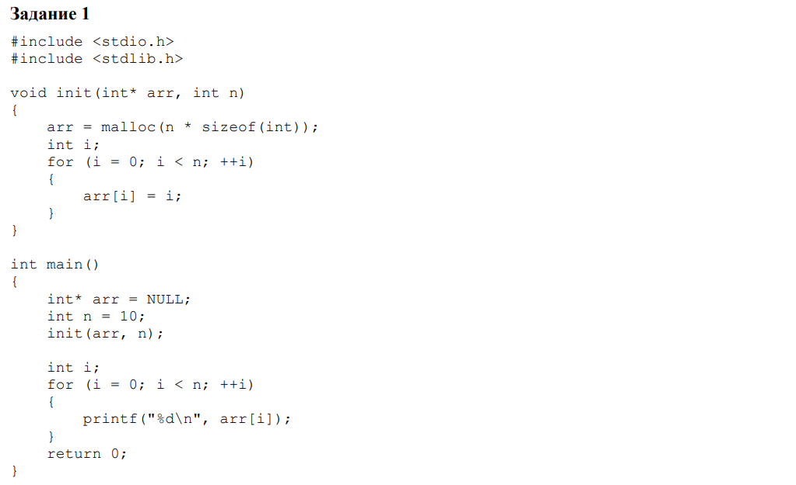

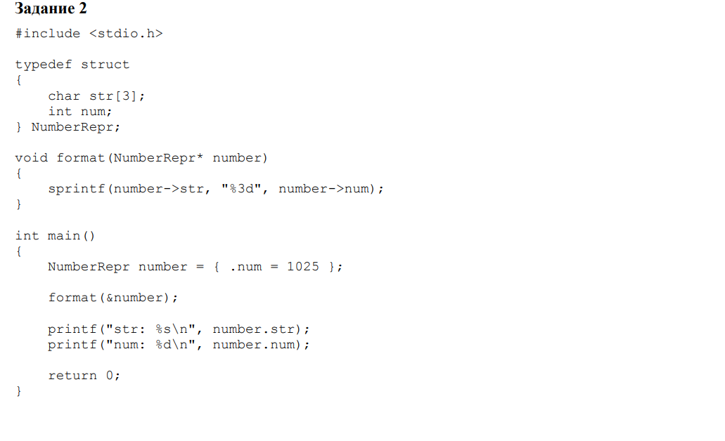

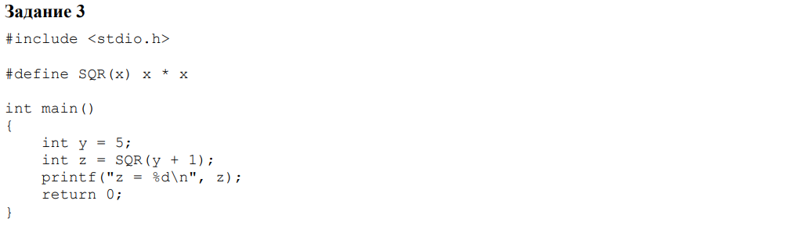

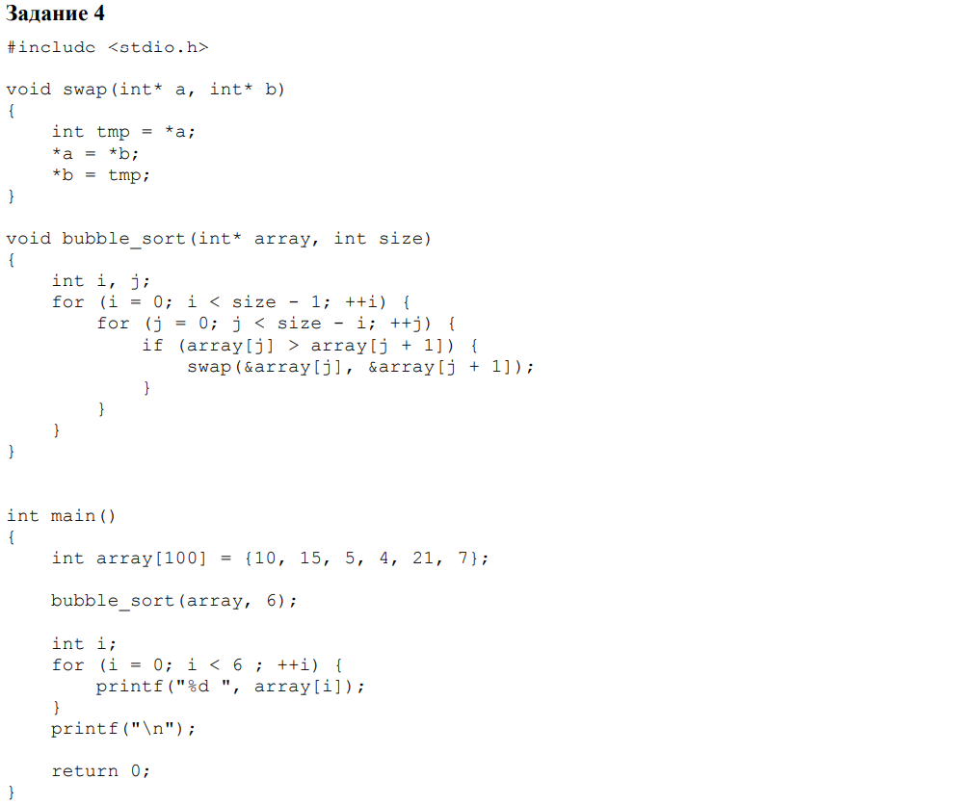

**ВЫПОЛНЕНИЕ РАБОТЫ**

**Задание 1**

Предполагается, что первая программа, должна выделить память под массив и вывести в консоль числа, но ничего не происходит.

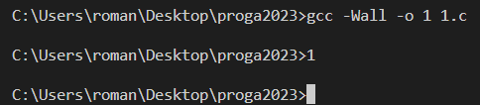

Запускаем дебагер.



Ставим breakpoint на main и запускаем.

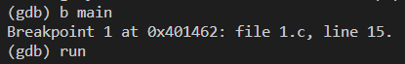

Попробуем выводить значение переменной arr, которая должна содержать адрес первого элемента массива.

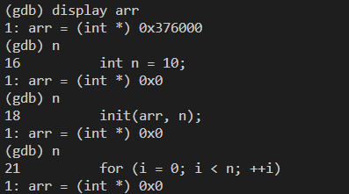

Видим, что после функции init адрес не меняется, а должен т.к. маллок выделяет память и возвращает новый адрес.

Дело в том, что при передаче значений переменных в функцию, передаются только их значения, это не те же самые переменные, а только их значение.

Все что мы не возвращаем из функции стирается из памяти.

Поэтому не имеет смысла менять адреса внутри функции, нужно помнить, что внутри функции мы работаем не с самими переменными, а только с их прототипами.

Чтобы изменить саму переменную нам нужно воспользоваться указателями, то есть передать адрес, и через разыменование менять их значения.

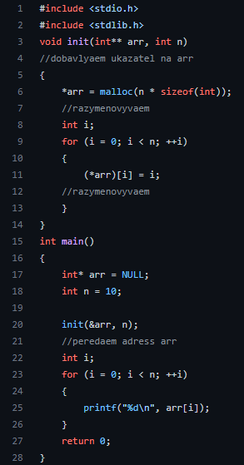

**Задание 2**

Предполагается, что функция должна вывести в консоль два раза число 1025.

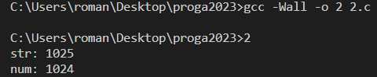

Запускаем дебагер и ставим брейкпоинт на main, попытаеся выводить поля структуры.

Видим, что поле num структуры numberrepr содержит 1024, а поле str, содержит «102»

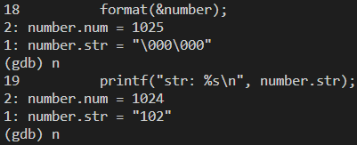

Очень странно, что мы пытаемся поместить четыре символа в трехсимвольную строку и у нас это получается, в тоже время наш int ломается.

Немножко балуясь со значениями, я заметил, что int ограничивается 1024, скорее всего ему не хватается лишних битов, чтобы записать числа побольше.

Дело в том, что при передаче структуры в функцию мы потеряли несколько битов из-за выравнивания структур.

Исправить легко, просто помещаем самые большие поля в начало.

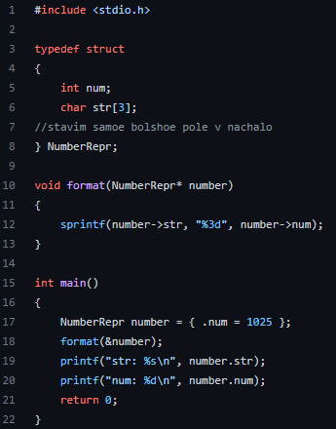

**Задача 3**

Предполагается, что директива препроцессора, должна заменять SQR(x) на x*x, то есть возводить число в квадрат. Мы должны получить квадрат 6, то есть 36.



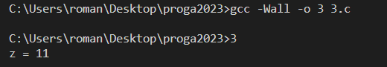

Посмотрим, что с игреком

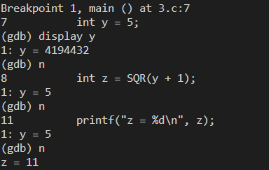

С ним все хорошо.

Проблема в функции sqr,а точнее в человеческом факторе, дело в том что препроцессор подставляет y+1*y+1, поэтому мы получаем 11=5+1*5+1.

Внутри нашей функции пишем выражение в скобках.

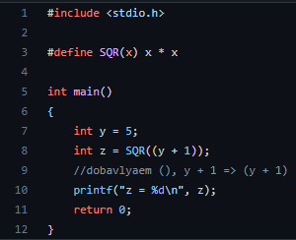

**Задание 4**

Программа должна сортировать определенное количество элементов массива.



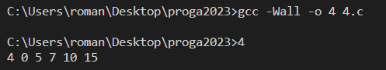

Не работает. Я САМ писал сортировку пузырьком и долго мучился с этой душещипательной проблемой. У нас появляется, элемент, который выходит за пределы цикла. Давайте запустим дебагер и посмотрим, что же не так.

Сразу посмотрим последний элемент, который мы сортируем

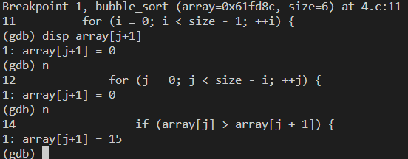

Видим, что у нас «всплывает» 15 и «тонет» 0, которого и не должно было быть.

Исправляем, так как на первом проходе главного цикла i=0, то size-i=size, а на последнем шаге мы выходим за пределы массива, т.к. j=(size-1)+1=size, элементы начинаются с нуля, а значит элемента с индексом size не может существовать.

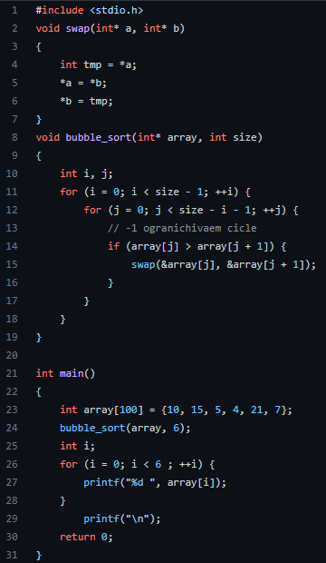

# **ПРИЛОЖЕНИЕ**

**https://github.com/Herroa/proga2023**